Assegnazione Verbale Presidenti di Seggio
Permette l'assegnazione del Verbale.
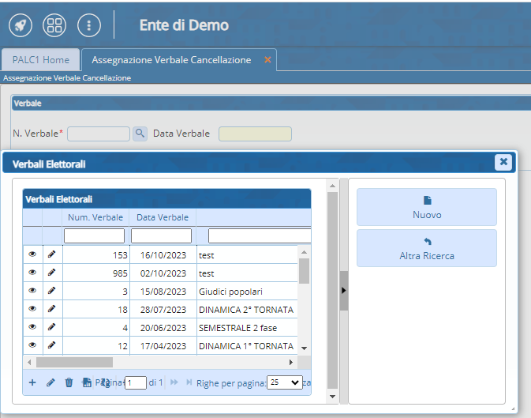 visualizzazioni.

